№ 27485
Решение
Так как касательная параллельна прямой , то угловой коэффициент касательной:
Найдем производную:
Поэтому:
Ответ: 0,5.

№ 27488
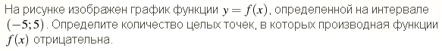
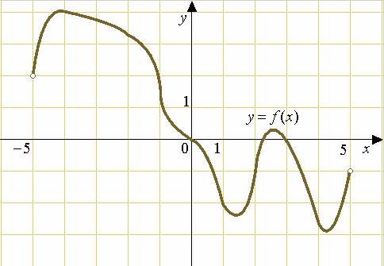
Решение
Производная отрицательна там где функция убывает. Отметим на графике промежутки где функция убывает и целые точки попадающие в эти промежутки:
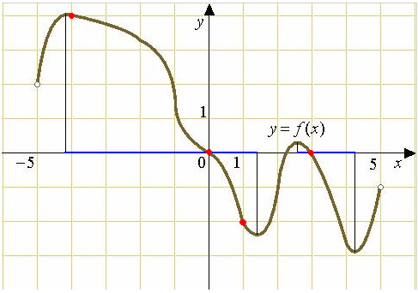
Ответ: 4.

№ 27491
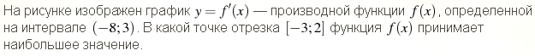
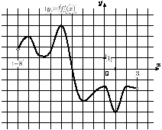
Решение
Отметим отрезок [-3;2]:
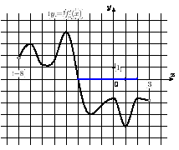
Так как на рассматриваемом промежутке, то наибольшее значения в точке x=-3. .
Ответ: -3.

№ 27496
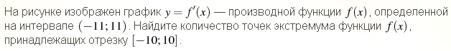
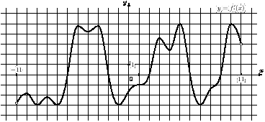
Решение
Точки экстремума, это точки в которых производная равна 0, а при переходе через них меняет знак.
Отметим эти точки и подсчитаем их количество:
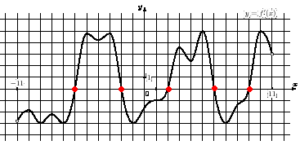
Ответ: 5.

№ 27500

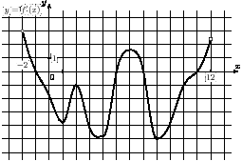
Решение.
Отметим на оси Ох промежутки где функция убывает () и определим наибольший:
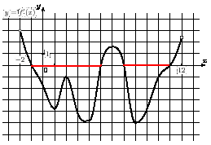
Наибольший промежуток: [-1;5], его длина равна: 6.
Ответ: 6.

№ 27502

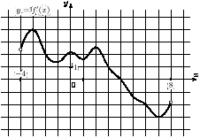
Решение
Точки экстремума, это точки в которых производная равна 0, а при переходе через них меняет знак:
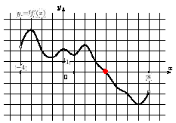
Ответ: 4.

№ 27506
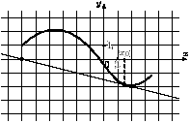
Решение
Пусть уравнение касательной:
Точки (-7;0) и (-2;-1) принадлежат данной прямой, подставим их в уравнение:
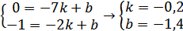
Уравнение примет вид: В точке касания значения касательной и функции совпадают, поэтому:
Ответ: -1,3.

№ 119973
Решение
Производная:
Тогда угловой коэффициент касательной:
Ответ: -5.

№ 119976
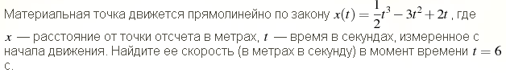
Решение
Скорость – это производная от расстояния:
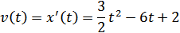
Тогда в момент времени t=6:
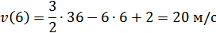
Ответ: 20 м/с.

№ 119979
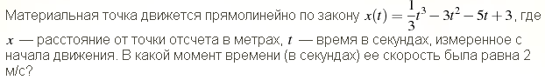
Решение
Скорость – это производная от расстояния:
Скорость равна 2 м/с:
Второй корень не подходит так как время не может быть отрицательным.
Ответ: 7 с.

